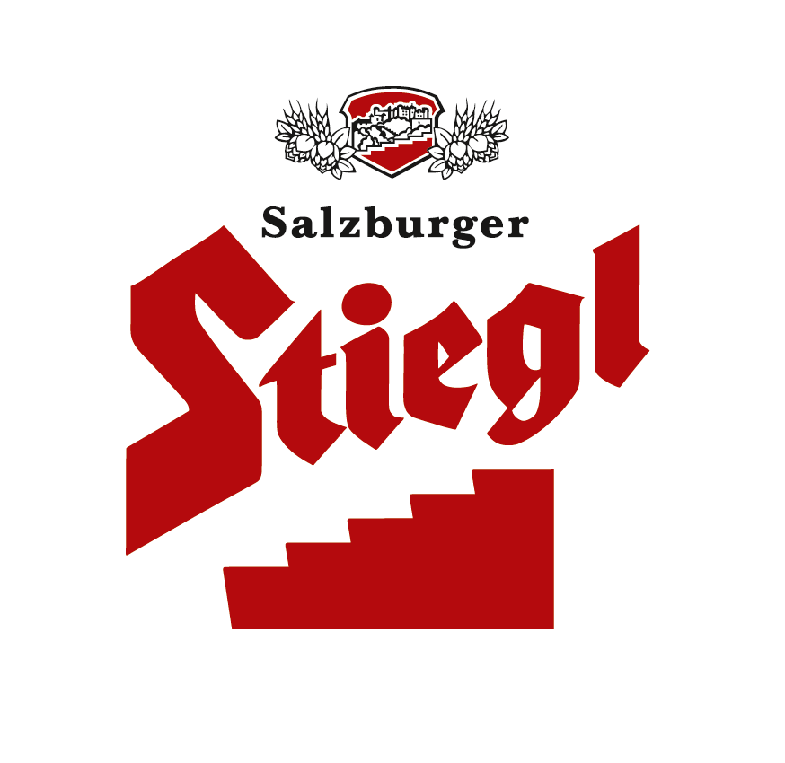
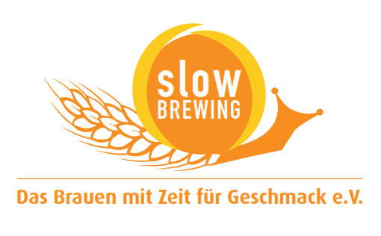
Presseinformation!

 Rund 200 österreichische und internationale Diplom-Biersommeliers in Salzburg
 Ziel der Sommeliervereinigung ist Verbesserung der Bierkultur
 "Welt des Genusses" und weltweit einzigartige Mälzerei und Rösterei besichtigt

Biersommeliers aus aller Welt tagten bei Stiegl

Dass Salzburg die Bierhauptstadt Österreichs ist, wurde am vergangenen Wochenende wieder einmal unter Beweis gestellt. Denn der Verband der Diplom-Biersommeliers tagte in der Stieglbrauerei und rund 200 Bierexperten aus Österreich, Deutschland, Italien, der Schweiz und den U.S.A. fachsimpelten in den ehrwürdigen Brauereigemäuern in Salzburg-Maxglan. Es ist ein schöner Zufall, dass Stiegl-Kreativbraumeister Markus Trinker im Frühjahr die erste österreichische Staatsmeisterschaft der Sommeliers für Bier gewinnen konnte.
Dass die Gerstensaft-Profis auch einen Ausflug ins brauereieigene Gut Wildshut unternahmen, um die weltweit einzigartige Kombination aus Mälzerei und Rösterei in Augenschein zu nehmen, versteht sich von selbst. Begeistert waren die Diplom-Sommeliers auch vom neuen Verkostungs- und Holz-fass-Reifekeller.

Vorgekostet wurde unter anderem die jüngste Stiegl-Jahrgangsbier-Kreation „Sonnenkönig“, die ab Ende Oktober in limitierter Auflage zu haben ist, von Stiegl-Chef Dr. Heinrich Dieter Kiener und seiner Alessandra, Stiegl-Braumeister Christian Pöpperl, dem Präsidenten der Diplom-Biersommelier-Vereinigung Christoph Kämpf, Trumer-Erbe Seppi Sigl mit Braumeister Axel Kiesbye, Gusswerk-Brauer Reini Barta, dem internationalen Bier-Guru Wolfgang Stempfl, Bierexperte und -autor „Der Biersepp“, der Chefin der BeerCademy Birgit Rieber, Mohrenbrauerei-Inhaber Heinz Huber aus Dornbirn, Brauerei Hofstetten-Inhaber und Braumeister für das österreichische Trappistenbier Peter Krammer aus Engelhartszell, vom Veranstalter des Kärntner Bierfestivals Uli Bacher aus Radenthein, Freistädter-Braumeister Johannes Leitner (der Braucommune in Freistadt), vom Veranstalter des Münchener Degustations-Festivals „Braukunst live!“ Frank-Michael Böer, der Importeur ausgefallener Bierspezialitäten aus den U.S.A., Italien und Belgien Clemens Kainradl, dem Inhaber der Brauerei Ketterer Pforzheim Michael Ketterer u.v.a..

Ziel ist Verbesserung der Bierkultur
Das Netzwerk der Diplom-Biersommeliers hat sich die Verbesserung der Bierkultur in aller Welt auf die Fahnen geschrieben. Biersommeliers kümmern sich nicht nur um korrekte Bierempfehlungen (etwa als Speisenbegleitung) sondern auch um Zapfkultur – ein Thema, dessen Bedeutung erst jüngst so richtig erkannt wird. Außerdem ist selbst unter bekennenden Bierfreunden noch nicht genügend bekannt, wie vielfältig Bier sein kann und wie hochwertig manche „Gourmetbiere“ sein können. Weltweit gibt es mehr als 100 verschiedene Bierstile. In Österreich dominieren Biere eines Stiles: Märzen - wie das Stiegl-Goldbräu. Rund zwei Drittel des gesamten heimischen Biers fällt in diesen Stil. Die Stieglbrauerei, die erst kürzlich in den erlesenen Kreis der „SlowBrewer“, einem Verein von Prädikatsbrauereien aufgenommen wurde, ist eine positive Ausnahme und braut rund 20 verschiedene Biersorten, baut selbst Urgetreide in Bio-Qualität an, das sie seit kurzem auch selbst im eigenen Gut in Wildshut vermälzt.

Ausbildung zum Biersommelier seit 2006
Der Verband der Diplom-Biersommeliers repräsentiert Mitglieder aus der ganzen Welt. Noch spricht die Mehrheit deutsch, denn die Bewegung ist in Österreich und Deutschland entstanden. 2002 fanden die ersten Biersommelier-Ausbildungen im niederösterreichischen Piestingtal statt. Seit 2004 werden zusätzlich auch Diplom-Biersommeliers ausgebildet. Träger dafür ist das Doemens Institut in Gräfelfing bei München, die ersten Diplomkurse fanden bei Doemens und im Obertrumer BIERkulturHAUS statt. Bis heute werden dort jährlich rund 180 Damen und Herren zu Diplom-Biersommeliers ausgebildet. Mittlerweile finden auch Kurse in Italien, in den U.S.A. und in Brasilien statt.

„der Sonnenkönig“ - eine prächtige Bierkreation
Stiegl nutzte die Gelegenheit, den Bierexperten eine Kostprobe der neuen Jahrgangsbier-Kreation „Sonnenkönig“ zu kredenzen, die ab 21. Oktober in limitierter Stückzahl erhältlich sein wird. Eingebraut wurde der „Sonnenkönig“, ein Doppelbock mit 20° Plato mit Malzen aus dem Stiegl-Gut Wildshut in der Hausbrauerei bereits in den frühen Sommermonaten. Nach sechs Wochen Lager- und Reifezeit wurde frische, obergärige Trappistenhefe beigemengt. Wiederum lagerte des Braumeisters Kostbarkeit einen Monat, bevor sie in Barrique- und Bourbonfässer umgefüllt wurde. Acht Wochen konnte der nun veredelte Doppelbock in den Eichenfässern ruhen und schließlich als „Sonnenkönig“ seinen prächtigen Geschmack entfalten.

Welt des Genusses: Verkostungs- und Holzfass-Reifekeller
Ganz neu in der Stiegl-Brauwelt sind der imposante Verkostungs- und der Holzfass-Reifekeller. Hier finden bis zu 8000 Flaschen und 16 Fässer unter besten Bedingungen Platz. Stiegl-Braumeister Christian Pöpperl und Stiegl-Kreativbraumeister Markus Trinker bauen in diesen Räumlichkeiten in Barrique-Fässern ganz besondere Biere – zum Beispiel einen Bourbon Barrel Bock – aus. Im Verkostungskeller werden neben selbst gebrauten Bieren wie einem Double India Pale Ale, einem Triple Blond und einem Imperial Stout in Champagnerflaschen auch zahlreiche Bier-Spezialitäten aus anderen Ländern gelagert.

Stiegl baut Bierkompetenz der MitarbeiterInnen nachhaltig aus
Seit Ende vergangenen Jahres dürfen rund 15 weitere Stiegl-MitarbeiterInnen aus verschiedensten Unternehmensbereichen den Titel „Diplom-Biersommelier“ tragen. Nach intensiver Ausbildung im extra für die Stieglbrauerei organisierten Kurs haben alle Teilnehmer den in Europa einzigartigen Lehrgang der Doemens Akademie Gräfelfing in Deutschland und dem BIERkulturHAUS Obertrum in Salzburg zum Diplom-Biersommelier erfolgreich abgeschlossen. Die frisch gebackenen Stiegl-Diplom-Biersommeliers zählen damit zum elitären Kreis der rund 500 Teilnehmer, die bislang die Prüfung zum diplomierten Biersommelier erfolgreich absolviert haben. Die Stieglbrauerei liegt mit dieser Entwicklung voll im Trend. So ist die Zahl der Biersommeliers international und vor allem im deutschsprachigen Raum in den vergangenen Jahren stark gestiegen.

2013-10-16

Rückfragen richten Sie bitte an:

Stiegl-Pressestelle, Mag. Alexandra Picker-Rußwurm, c/o Hebenstreit & Picker PR GmbH
Tel. 0662-841187-0, mobil 0664-1102525, E-Mail office@hebenstreit-picker.at

